Реферат на тему

«Повышение эффективности интеллектуальной поддержки принятия управленческих решений при календарном планировании производства на машиностроительном предприятии»

Выполнила Степанян М.А.

Актуальность работы:  
В настоящее время в условиях развития современной машиностроительной промышленности происходит постоянный рост объемов производства предприятий. Это связано с увеличением объемов изготовления новой продукции, осуществлением поддержки ранее изготовленной продукции (выполнение ремонта). Рост номенклатуры деталей и необходимость ее изготовления в установленные сроки в условиях ограниченности ресурсов (как человеческих, так и материальных, а именно: оборудования, инструмента, оснащения) требует частого перепланирования.

В связи с этим неуклонно растет нагрузка на плановые службы всего предприятия, а также на плановые службы производственных цехов и участков, что требует применение специализированных программных средств для выполнения календарного планирования.

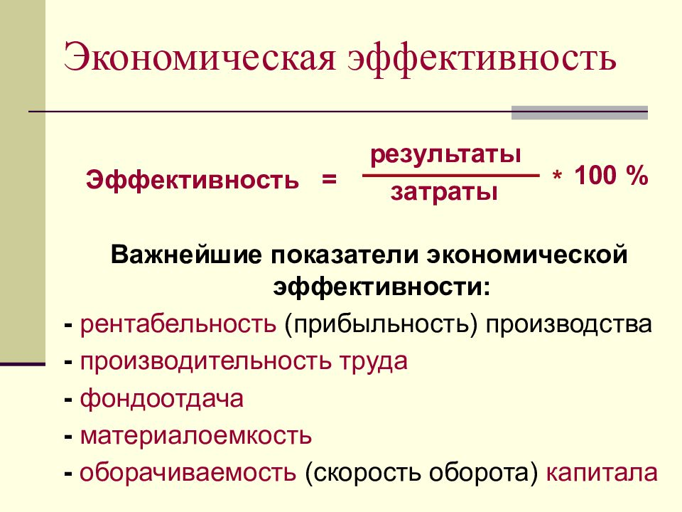

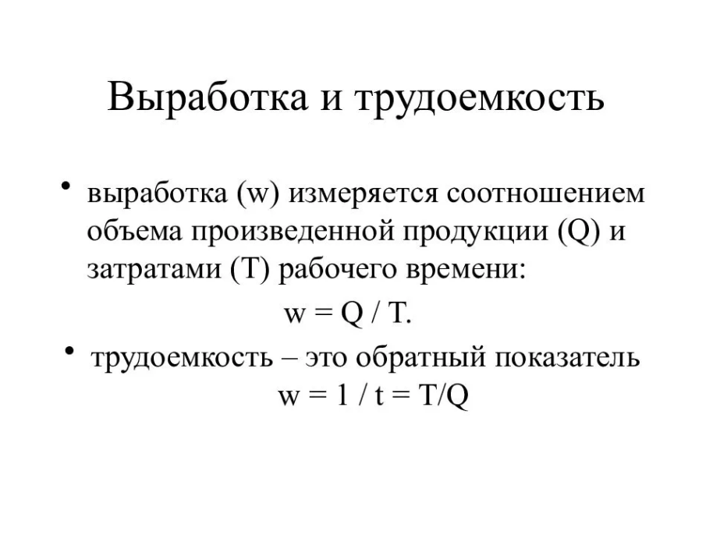

Для того, чтобы повысить получаемую выработку как с производственной площади, так и с персонала помимо эффективного календарного планирования необходимо постоянно совершенствовать технический потенциал предприятия, что подразумевает в первую очередь модернизацию и наращивание производственных мощностей предприятия.

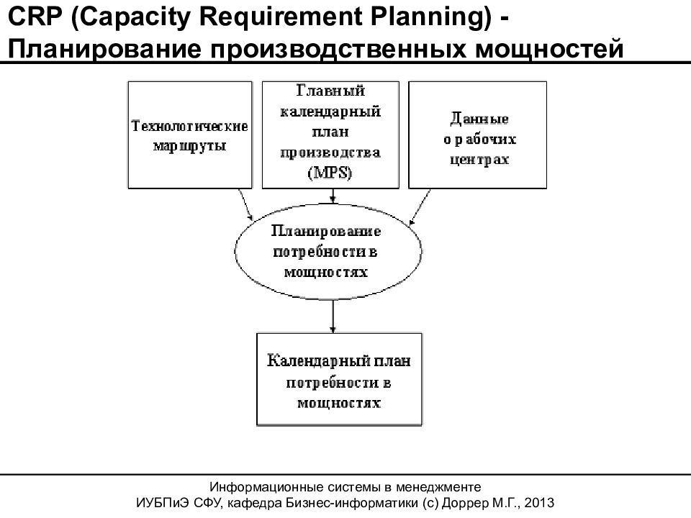

Но повышения эффективности инвестиций нельзя добиться без грамотного планирования производственных мощностей при создании новых производств, а также техническом перевооружении существующих. Таким образом, проблема планирования производственных мощностей заключается в правильном подборе как модельного, так и количественного состава технологического оборудования. Учитывая большую номенклатуру производимого в мире технологического оборудования и наличия у него разнообразного набора функций, а также растущие требования к технологии изготовления продукции, то процесс подбора необходимого оборудования и расчет его количества «в ручном режиме» является очень трудоемким и не точным. Применение специализированного программного средства позволит автоматизировать процесс планирования производственных мощностей, снизить вероятность ошибки при подборе модели технологического оборудования и расчете его количества, что, в свою очередь, сократит объемы необходимых инвестиций при реализации проектов и повысит эффективность их вложения.

В связи с этим актуальность реферата обусловлена необходимостью применения интеллектуальных технологий для решения задачи поддержки принятия решений при управлении производственными ресурсами машиностроительного предприятия.

Объектом исследования в работе является процесс управления производственными ресурсами на машиностроительном предприятии в условиях динамичного изменения внешней и внутренней среды.  
Предмет исследования - модели, методы и инструментальные средства поддержки принятия решений при формировании календарного плана производства, а также планировании производственных ресурсов машиностроительного предприятия в условиях динамичного изменения внешней и внутренней среды.

Цель работы: повышение эффективности интеллектуальной поддержки принятия решений на основе разработки методов и алгоритмов для управления производственными ресурсами при производстве высокотехнологичных изделий на машиностроительном предприятии с учетом человеческого фактора.

Для достижения цели необходимо решить следующие задачи:

1. Провести анализ предметной области и существующих методов поддержки принятия решений при управлении ресурсами машиностроительного предприятия и разработать концепцию поддержки принятия решений при управлении производственными ресурсами машиностроительного предприятия, позволяющую повысить эффективность принимаемых управленческих решений.

2. Разработать модели и методы решения задач для реализации поддержки принятия управленческих решений при управлении производственными ресурсами машиностроительного предприятия.

Анализ процессов поддержки принятия решений при календарном планировании производства.

Эффективность организации производственного процесса зависит в первую очередь от сбалансированного распределения ресурсов и равномерной загрузки производственных мощностей. Каждый этап технологического маршрута изготовления какой-либо детали представляет собой целый комплекс работ: подготовка оснащения, настройка оборудования, сам процесс выполнения операции и контроль геометрических размеров на станке, перемещение детали (партии деталей) на контроль или на следующую операцию, освобождение оборудования и сдача оснащения. Поэтому проблема сокращения потерь рабочего времени в производстве и при его планировании является ничем иным, как обеспечение согласованного движения деталей по технологическому маршруту изготовления. Решение данной проблемы является основной задачей календарного планирования производства, которая подразумевает в первую очередь распределение выполнения технологических операций по ресурсам и во времени, что бы обеспечить равномерность загрузки производственных мощностей.

Оперативно-календарное планирование - это детализация годового плана производства продукции предприятия с указанием сроков запуска-выпуска продукции и сроков выполнения каждого этапа ее изготовления.

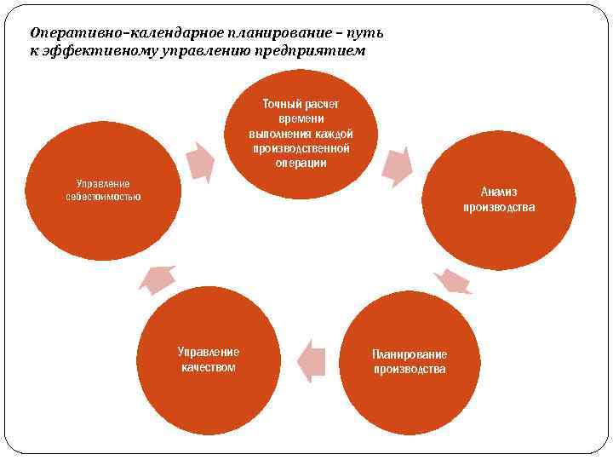

Распределение годовых заданий по исполнителям: цех — участок — ресурс (работник, рабочее место), согласование производственных заданий во времени для обеспечения своевременного комплектования и доведения этих заданий до исполнителя.

Учитывая многофакторность, многозадачность и большую вариативность сочетаний типа «задача-ресурс-факторы», оперативно-календарное планирование можно охарактеризовать следующим образом: «Планирование производства - это искусство составления баланса между заказами и загрузкой имеющихся производственных мощностей» (Базаров Б.М., Фролов Е.Б., Крюков В.В.).

Основные задачи при составлении календарного плана производства:

Основной задачей календарного планирования производственного подразделения является распределение доступных ресурсов по заданным технологическим операциям и доступному времени для выполнения заданного производственного задания изготовления ДСЕ(детали и сборочные единицы) с учетом специфики предметной области.

Проблемы при перепланировании:

1)Несмотря на то, что современные машиностроительные предприятия являются достаточно слаженным механизмом, за такой длительный промежуток времени в производстве может произойти много нештатных ситуаций: выход из строя уникального (единственного в своем роде на данном предприятии) оборудования, недостаточность инструмента, вспомогательных материалов или иных ресурсов, в том числе людских (длительное отсутствие на работе «узкого» специалиста из-за заболевания, отпуска). Такие форс-мажоры создают дисбаланс в работе производственных участков, цехов и предприятия в целом.

2)В реальности производство постоянно вносит изменения в план работ (болезнь работника, выход из строя оборудования, досрочное выполнение операции или, наоборот, опоздание, дополнительная срочная номенклатура и другие причины). В этом случае с момента наступления события весь график выполнения работ необходимо составлять вновь, но уже с учетом поступивших изменений - без станка или исполнителя, а при возвращении его в строй - включать вновь.

Рассмотрим подробно процесс изготовления ДСЕ в цехе. Время выполнения любой операции механической обработки (например, токарной) ДСЕ состоит из:

1. времени настройки - время, которое необходимо работнику для установки и настройки технологического оснащения на станок (приспособление, инструмент и прочее);

2. времени установки - время, которое необходимо для очистки технологической оснастки от стружки, эмульсии и установки детали на станок (приспособления проектируются и изготавливаются таким образом, чтобы минимизировать время переустановки деталей);

3. времени выполнения операции;

4. времени снятия детали;

5. времени послеоперационного снятия приспособления.

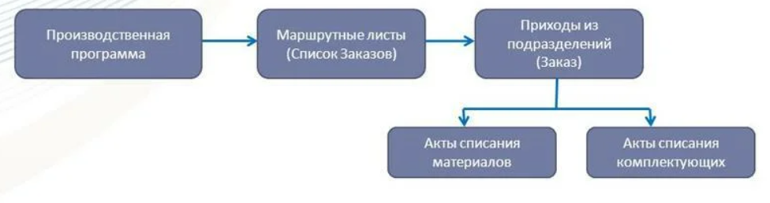

С целью сокращения непроизводительного времени (дооперационная настройка станка и послеоперационного снятия приспособления), которое имеет достаточно длительную продолжительность, изготовление деталей задается партиями. Рекомендуется устанавливать размер партии в зависимости от длительности настройки и выполнения операции.   
В случае отставания от графика для доукомплектования изделий партию разделяют на меньшие по размеру либо «отрывают» детали от всей партии и изготавливают необходимое количество деталей отдельно от нее. При таком подходе время настройки и время послеоперационного снятия приспособления затрачивается для каждой партии, а нередко и для каждой детали. Это увеличивает время занятости оборудования, не связанного с изготовлением деталей, а также нагрузку на наладчиков, которые вынуждены по несколько раз настраивать одну и ту же деталь. Также не исключено, что, выполняя работы по повторной настройке деталей, наладчик переносит сроки настройки других станков, так как обычно, за одним наладчиком закрепляется не одно оборудование.

Таким образом, простое, на первый взгляд, отставание от графика влечет за собой серьезные последствия, связанные с риском срыва лимитированного времени по своевременному укомплектованию изделий, а также ростом нагрузки на плановые службы цехов и участков. При этом большее число планируемых в производство ДСЕ прямо пропорционально срыву заданий во времени. А если принимать во внимание загруженность производства большим количеством (сотни) ДСЕ, это делает планирование очень трудоемким и сложным процессом.

Исходя из вышесказанного, очевидно, что формирование графиков изготовления ДСЕ для большого номенклатурного плана вручную является очень трудоемкой операцией (порой она практически невозможна), а результаты носят вероятностный характер. Но для выполнения производственного плана необходимы графики изготовления продукции, которые бы минимизировали цикл изготовления ДСЕ за счет использования свободных ресурсов (исполнители, оборудование).

В связи с необходимостью учета большого количества различных факторов деятельности предприятия, производственного подразделения, работы персонала и оборудования, цикла изготовления ДСЕ, от плановика требуются большие умственные и временные затраты.

Графики выполнения работ влияют на своевременность изготовления продукции, выполнение плана и экономическую эффективность предприятия в целом. Правильно составленный план работ может распределить их таким образом, что этапы изготовления продукции будут проходить без задержек, сократится время нахождения ДСЕ на стеллажах в ожидании свободных ресурсов (оборудования, исполнителя), это в свою очередь будет способствовать максимально быстрому изготовлению продукции к назначенному сроку.

Ввиду специфичности исследуемой проблемы необходимо учитывать различные ограничения при выполнении технологических операций. Речь идет о том, что ДСЕ обладают различными уникальными качествами: вес, габариты, состав материала, твердость материала и другие, которые могут внести коррективы при изготовлении ДСЕ, например, на скорость или качество исполнения.

Поэтому для обеспечения эффективного планирования разрабатываемая система календарного планирования производства должна максимально полно учитывать специфику и ограничения предметной области, поскольку графики работы и качества ресурсов могут постоянно изменяться с течением времени.